|  |  |  |
| --- | --- | --- |
| Муниципальное бюджетное общеобразовательное учреждение  «Средняя общеобразовательная школа ст.Горячеисточненская  Грозненского муниципального района» | | |
|  | (МБОУ «СОШ ст.Горячеисточненская») |  |

**Отчет**

**о проделанной работе по профилактике детского**

**дорожно-транспортного травматизма**

**за апрель**

Исходя из плана работы на апрель в МБОУ «СОШ ст. Горячеисточненская» проведены следующие мероприятия:

1. **Классные часы и беседы, посвящённые ПДД**

**Цели: углубить знания обучающихся:**

1.**Знакомство с дорожными знаками-** 1 класс; классный руководитель Аджиева В.А.

2.Викторина «Вопросы дядюшки Светофора»- 3 класс; классный руководитель Хамерзоева Л.С.

3.Викторина «Аукцион знаков» - 4а класс; классный руководитель Межиева П.А.

4.Конкурс обращений-памяток «Водитель, садясь за руль, помните». 8 класс; педагог – организатор по ДНВ Горсултанов И.С.-А.

5.Встреча - беседа с папами - водителями « Мужская работа». 7 класс; классный руководитель Байсаева Х.Н.

6. Беседа «У дорожных правил каникул нет» - 6 класс; классный руководитель Шаипова З.Ш.

7.Брейн - ринг по ПДД – 11 класс; классный руководитель Ахмедова Э.Ю.

 8.Тест «Правила пешеходов. Все ли мы знаем?» - 9 класс; классный руководитель Мадагаева К.Ш.

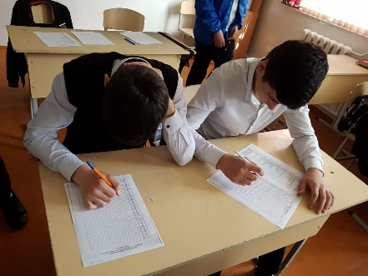 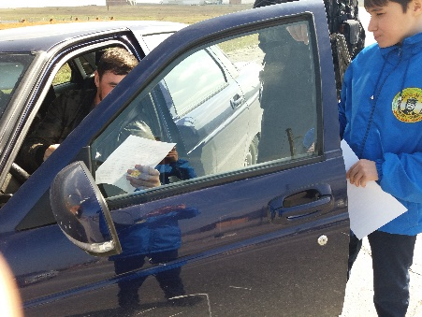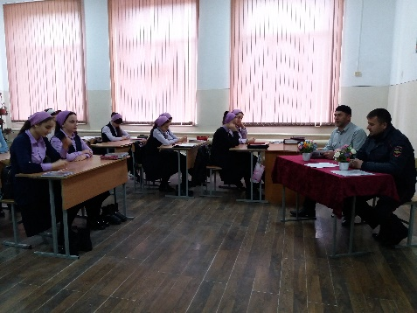

Также был проведен инструктаж по ПДД в каждом классе.

Все проведённые мероприятия явились частью работы по профилактике дорожного травматизма.

Проводилась работа с родителями. На родительских собраниях одним из вопросов был посвящён безопасности детей. Для них рассказано о безопасном маршруте детей, о необходимости ношения светоотражающих элементов, сопровождении детей младшего возраста.

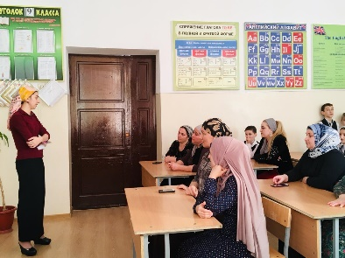 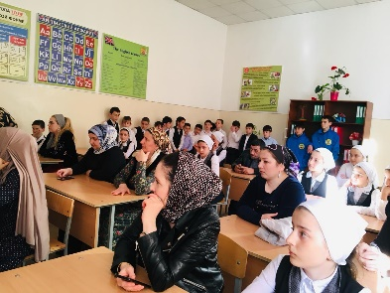

Результатом работы за апрель стало то, что:

1. Дети получили и усвоили знания о правилах поведения на дороге, научились применять полученные знания о правилах дорожного движения в играх, инсценировках, в повседневной жизни. У детей формировалось патриотическое отношение к родному селу.

2. Были объединены усилия педагогов и родителей в вопросе ознакомления детей с правилами дорожного движения и их соблюдению в жизни; планомерно и активно распространялись знания о правилах дорожного движения среди родителей.

3. Разработаны наглядные материалы, оказывающие развивающее воздействие и познавательную стимуляцию на детей, формирование у детей знаний о культуре поведения на дороге, воспитанию ответственности за безопасность своей жизни и жизни других людей.

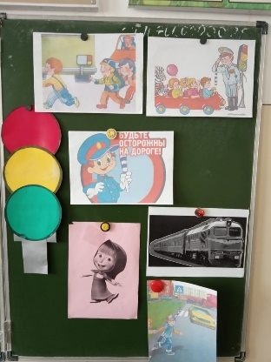

**Составитель: зам. директора по ВР Ахмедова З.А.**